**K-nearest neighbor (KNN)**

KNN là thuật toán đi tìm đầu ra của một điểm dữ liệu mới bằng cách chỉ dựa trên thông tin của K điểm dữ liệu trong training set gần nó nhất (K-lân cận), không quan tâm đến việc có một vài điểm dữ liệu trong những điểm gần nhất này là nhiễu. Hình dưới đây là một ví dụ về KNN trong classification với K = 1.

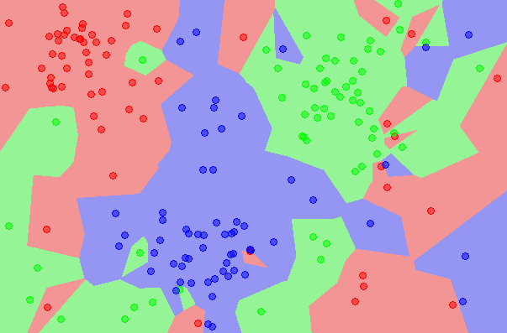

*Hình 1: bản đồ của 1NN*

Ví dụ trên đây là bài toán Classification với 3 classes: Đỏ, Lam, Lục. Mỗi điểm dữ liệu mới (test data point) sẽ được gán label theo màu của điểm mà nó thuộc về. Trong hình này, có một vài vùng nhỏ xem lẫn vào các vùng lớn hơn khác màu, điểm này rất có thể là nhiễu. Dẫn đến nếu dữ liệu test rơi vào vùng này sẽ có nhiều khả năng cho kết quả không chính xác.